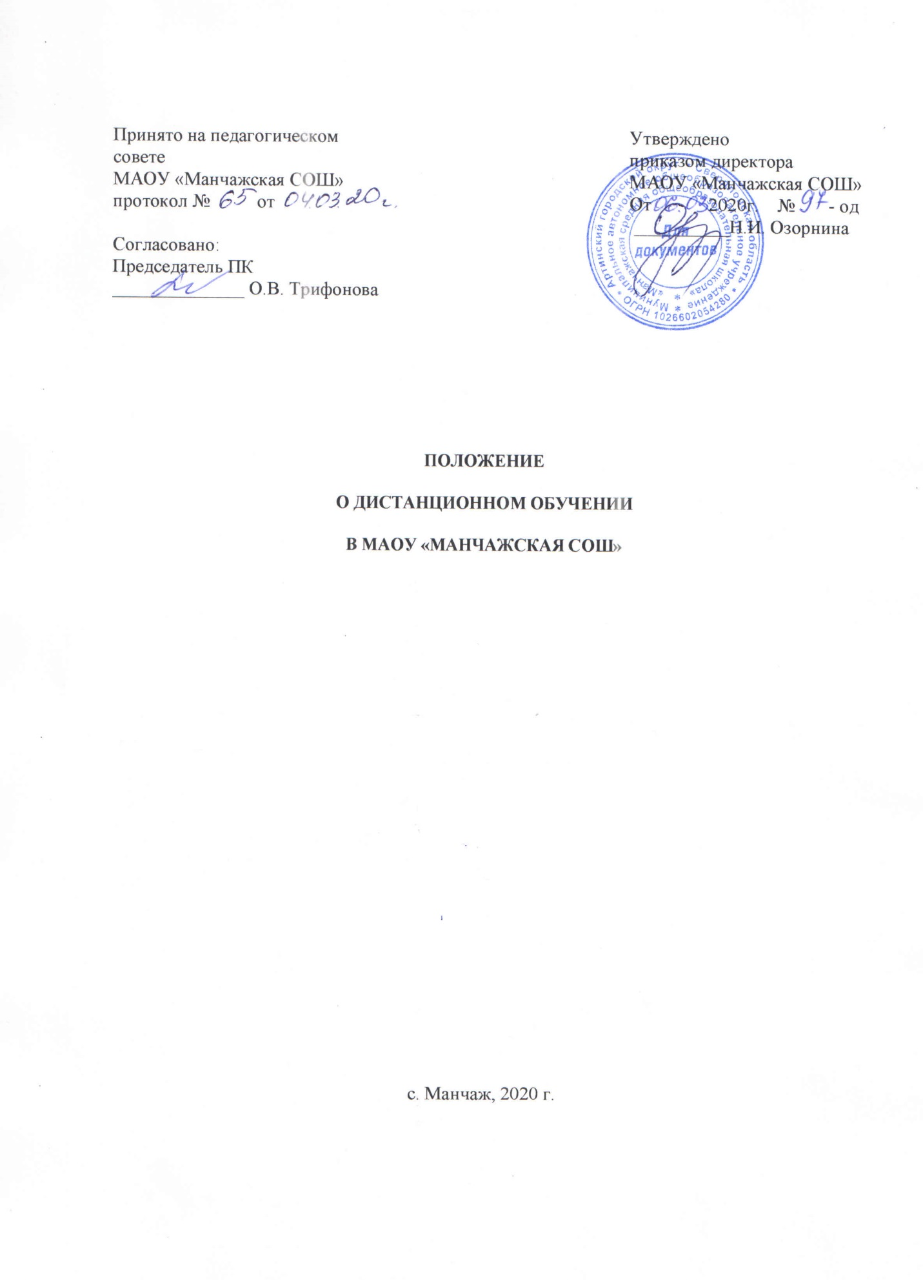
Принято на педагогическом  совете  МАОУ «Манчажская СОШ»  протокол № от | Утверждено  приказом директора  МАОУ «Манчажская СОШ»  От 2020г. № - од  __________Н.И. Озорнина
Согласовано:
Председатель ПК
______________ О.В. Трифонова

Положение
О дистанционном обучении
в МАОУ «Манчажская СОШ»

с. Манчаж, 2020 г.
1. Общие положения
1.1. Настоящее Положение о дистанционном обучении в МАОУ « Манчажская СОШ» (далее – Положение) регулирует порядок организации и ведения образовательного процесса с помощью дистанционных технологий.
1.2. Положение разработано в соответствии с:
- Федеральным законом от 29.12.2012 № 273-ФЗ «Об образовании в Российской Федерации» (далее – Федеральный закон № 273-ФЗ);
- Федеральным законом от 27.07.2006 № 152-ФЗ «О персональных данных»;
- приказом Минобрнауки от 23.08.2017 № 816 «Об утверждении Порядка применения организациями, осуществляющими образовательную деятельность, электронного обучения, дистанционных образовательных технологий при реализации образовательных программ»;
- СанПиН 2.2.2/2.4.1340-03;
- СанПиН 2.4.2.2821-10;
- уставом и локальными нормативными актами МАОУ «Манчажская СОШ» (далее – Школа).
1.3. В Положении используются следующие понятия:
1.3.1. Дистанционное обучение – организация образовательной деятельности с применением дистанционных технологий, которые обеспечивают опосредованное (на расстоянии) взаимодействие обучающихся и педагогических работников с помощью информационно-телекоммуникационных сетей.
1.3.2. Платформа дистанционного обучения (далее – ПДО) – информационная система, предназначенная для планирования, проведения и управления учебными мероприятиями в рамках дистанционного обучения.
ПДО должна обеспечивать идентификацию личности обучающегося, выбор способа, которой осуществляется Школой самостоятельно, и контроль соблюдения условий проведения мероприятий, в рамках которых осуществляется оценка результатов обучения.
1.4. Местом осуществления образовательной деятельности при реализации образовательных программ в дистанционной форме является место нахождения Школы независимо от места нахождения обучающихся.
2. Организация дистанционного обучения в Школе
2.1. Дистанционное обучение применяется для реализации основных образовательных программ начального общего, основного общего и среднего общего образования, а также программ дополнительного образования.
2.2. Выбор предметов для дистанционного изучения осуществляется обучающимися или родителями (законными представителями) по согласованию с директором Школы и с учетом мнения педагогического совета Школы.
2.3. Для обеспечения дистанционного обучения Школа:
- назначает ответственного за реализацию дистанционного обучения, по ступеням обучения (начальное общее образование, основное общее образование, среднее общее образование, обучение по адаптированным образовательным программам);
- организует необходимую методическую поддержку обучающихся, родителей (законных представителей) и работников Школы по вопросам дистанционного обучения;
- оказывает информационную поддержку обучающимся, родителям (законным представителям) и работникам Школы, в том числе знакомит с необходимыми дистанционными ресурсами;
- осуществляет контроль процесса дистанционного обучения, анализ и учет результатов дистанционного обучения.
2.4. Чтобы обучающийся мог участвовать в дистанционном обучении, ему следует придерживаться следующего регламента:
2.4.1 Активировать учетную запись в электронном дневнике.
2.4.2. Ежедневно проверять записи в электронном дневнике или на сайте школы в соответствии с расписанием занятий.
2.4.3. Выполнять задания в указанный учителем срок и отправлять на проверку любыми удобными способами (электронный дневник, ПДО, электронную почту учителя, в общий чат класса, созданный в социальной сети В Контакте, WhatsApp)
2.4.4.Проверять комментарии и замечания учителя в отношении проверенных работ.
2.5. Учитель может применять для дистанционного обучения платформу, Skype, Zoom.ru, и другие программные средства, которые позволяют обеспечить доступ для каждого обучающегося.
2.6. Учитель обязан заблаговременно сообщать через электронный дневник, общий чат, электронную почту обучающимся и родителям (законным представителям) о проведении видеоконференции, другого электронного занятия, в котором принимает личное участие.
2.7. Учитель обязан проверять выполненные обучающимися задания, комментировать их и давать в другой форме обратную связь обучающимся и родителям (законным представителям).
2.8. При планировании содержания учебной деятельности и составлении расписания электронных занятий учитель должен соблюдать санитарно-эпидемиологические требования. Общее время работы обучающегося за компьютером не должно превышать нормы за урок: в 1–2-м классе – 20 минут, 4-м – 25 минут, 5–6-м классе – 30 минут, 7–11-м – 35 минут. При этом количество занятий с использованием компьютера в течение учебного дня для обучающихся должно составлять: для обучающихся 1–4 классов – один урок, 5–8 классов – два урока, 9–11 классов – три урока.
3. Порядок оказания методической помощи обучающимся
3.1. При осуществлении дистанционного обучения Школа оказывает учебно-методическую помощь обучающимся, в том числе в форме индивидуальных консультаций, оказываемых дистанционно с использованием информационных и телекоммуникационных технологий по выбору учителя.
3.2. Расписание индивидуальных и коллективных консультаций составляется учителем и направляется на сайт школы, электронный дневник, общий чат не позднее чем за один день до консультации.
3.3. При возникновении технических сбоев программного обеспечения, сети интернет учитель вправе выбрать любой другой способ оповещения о консультации (сотовая связь, мессенджеры).

4. Порядок осуществления текущего и итогового контроля результатов дистанционного обучения
4.1. Текущий контроль результатов дистанционного обучения проводится учителями. Они используют формы проверки и контроля знаний, предусмотренные образовательными программами и локальными нормативными актами МАОУ «Манчажская СОШ».
4.2. Оценивание учебных достижений обучающихся при дистанционном обучении осуществляется в соответствии с системой оценивания, применяемой в МАОУ «Манчажская СОШ».
4.3. Отметки, полученные обучающимися за выполненные задания при дистанционном обучении, заносятся в электронный журнал.
4.4. Результаты учебной деятельности обучающихся при дистанционном обучении учитываются и хранятся в школьной документации.
4.5. Текущий контроль успеваемости и промежуточная аттестация обучающихся при дистанционном обучении может осуществляться без очного взаимодействия с учителем.
4.6. Итоговый контроль результатов дистанционного обучения проводится посредством промежуточной аттестации в соответствии с образовательными программами и локальными нормативными актами Школы.

